Государственное учреждение «Несвижский районный территориальный центр социального обслуживания населения»

Гуманитарный проект
«Наведем порядок вместе»

Срок реализации: долгосрочный
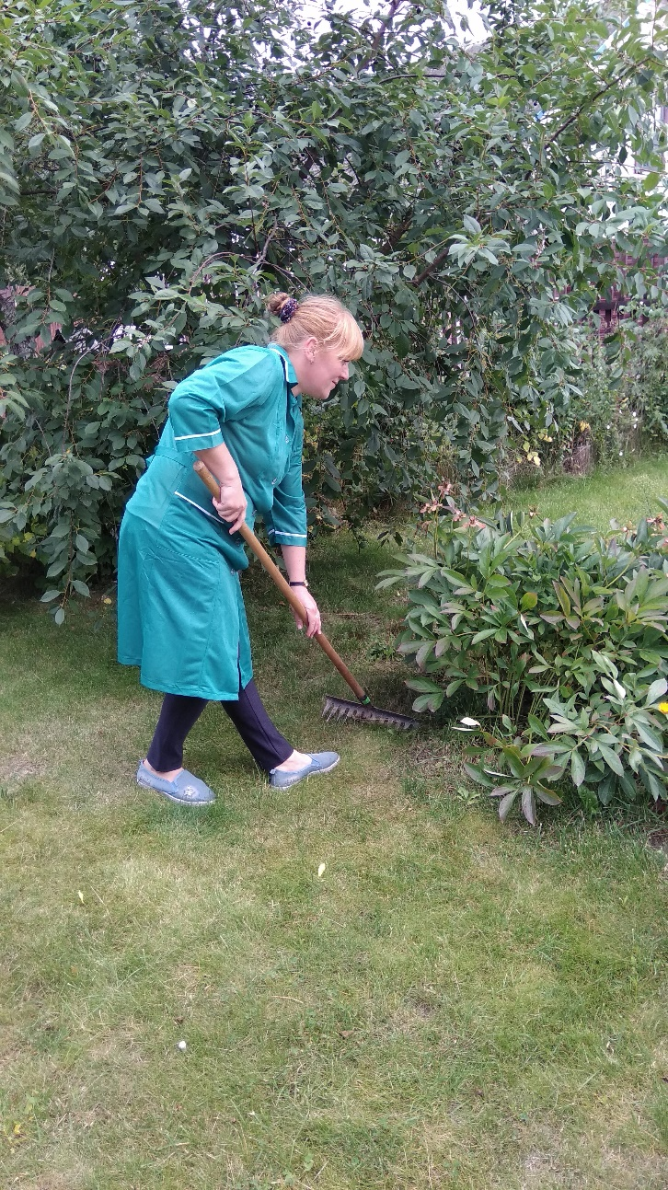
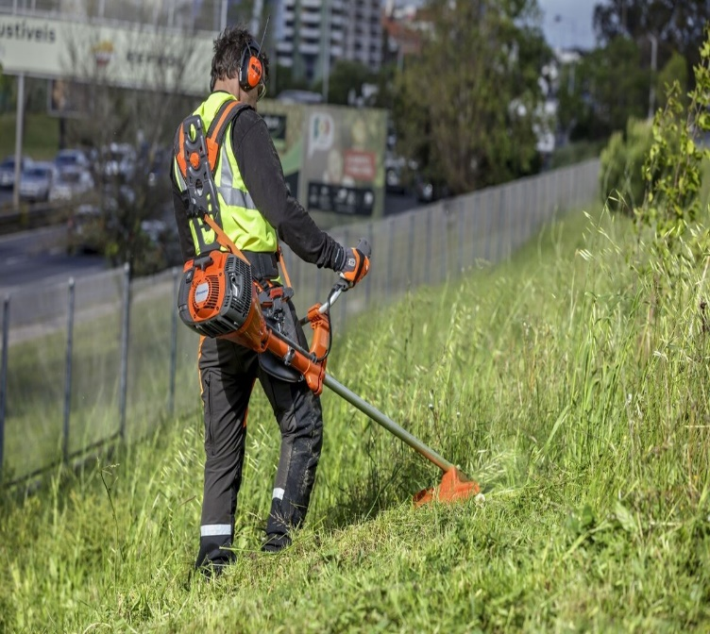

 | Наименование проекта | «Наведем порядок вместе»
 | Срок реализации проекта | Долгосрочный
 | Организация –заявитель, предлагающая проект | Государственное учреждение «Несвижский районный территориальный центр социального обслуживания населения»
 | Цель проекта | - Поддержание в надлежащем состоянии придомовых территорий нетрудоспособных граждан, находящихся на надомном обслуживании.  2.Расширение спектра социальных услуг, предоставляемых нетрудоспособным гражданам: ветеранам Великой Отечественной войны, лицам, пострадавшим от последствий войн, одиноким и одиноко проживающим пенсионерам, инвалидам 1 и 2 группы, проживающим на территории г. Несвижа и Несвижского района.  3.Укрепление материально-технической базы учреждения.
 | Задачи, планируемые к выполнению в рамках реализации проекта | При приобретении мотокос появится возможность удовлетворить потребность нетрудоспособных граждан в покосе травы на придомовой территории;  -сэкономить время социального работника оказании помощи при проведении уборки придомовой территории граждан, находящихся на надомном обслуживании;  -увеличить количество обслуживаемых граждан в отделении социальной помощи на дому;  -расширить спектр услуг, предоставляемых пожилым гражданами инвалидов.  -дать рабочее место специалисту по косьбе.
 | Целевая группа | -Граждане, находящиеся на надомном обслуживании в отделении социальной помощи на дому;  -социальные работники отделения социальной помощи на дому ГУ «Несвижский районный территориальный центр социального обслуживания населения»;  -специалист по косьбе.
 | Краткое описание  мероприятий в рамках проекта | -Приобретение 2 мотокос бензиновых;  -проведение обучающих занятий по технике безопасности при эксплуатации триммеров бензиновых;  -проведение широкомасштабной рекламной кампании (изготовление информационных буклетов, размещение информации в районной газете «Нясвiжския навiны», интернет-сайте Несвижского районного исполнительного комитета, ГУ «Несвижский районный территориальный центр социального обслуживания населения» с целью организации рекламы донора  .
 | Наименование и стоимость | Мотокоса STIHL FS 250  Стоимость 1 единицы-1000 долларов США
 | Общий объем финансирования (в долларах США) | 2000 долларов США
 | Средства донора  Софинансирование | 1800 долларов США  200 долларов США
 | Ожидаемые результаты | При использовании мотокос появится возможность удовлетворить потребность нетрудоспособных граждан в покосе травы на придомовой территории;  -сэкономить время социального работника оказании помощи при проведении уборки придомовой территории граждан, находящихся на надомном обслуживании;  -увеличить количество обслуживаемых граждан в отделении социальной помощи на дому;  -расширить спектр услуг, предоставляемых пожилым гражданами инвалидов.
 | Место реализации проекта | Республика Беларусь, 222603 Минская область, г.Несвиж, Несвижский район.
 | Контактное лицо: | Тронца Алла Анатольевна, заместитель директора ГУ «Несвижский районный территориальный центр социального обслуживания населения»,  e-mail: work@nrtcson.by.  раб.тел.8 (01770) 2-30-59  моб.тел.8(029) 7793286
Будем рады сотрудничеству!

Заместитель директора А.А.Тронца
М.П.

